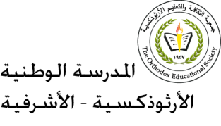

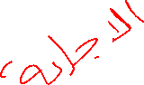

ورقة عمل في مادة العلوم

الصف الرابع الاساسي (أ/ب)

الاسم --------- ورقة عمل التاريخ:------

الهدف:يتقن المفاهيم الواردة في وحدة القوة والطاقة

**السؤال الأول**

أملأ الفراغ بالكلمة أو الجملة المناسبة



1-تؤثر قوة الاحتكاك -----------------لاتجاه الحركة.



2- يزداد الاحتكاك بازيادة ---------------------



3- يتسبب الاحتكاك في جعل الجسم ------------

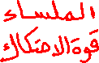

4- تقل قوة الاحتكاك على الأسطح --------------



5- من الأمثلة على قوى التلامس1------------------2----------------

**السؤال الثاني**

أحدد على الصورة اتجاه الحركة وقوة الاحتكاك



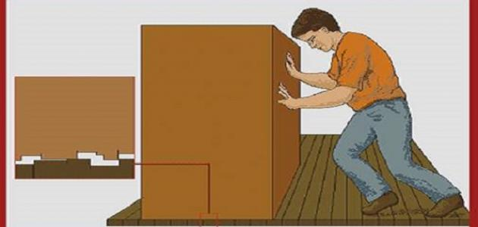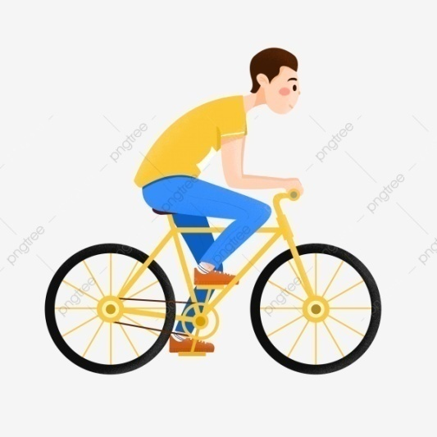

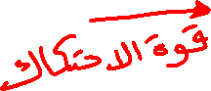

**السؤال الثالث**

أحدد نوع القوة (دفع أو سحب):-

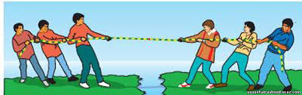

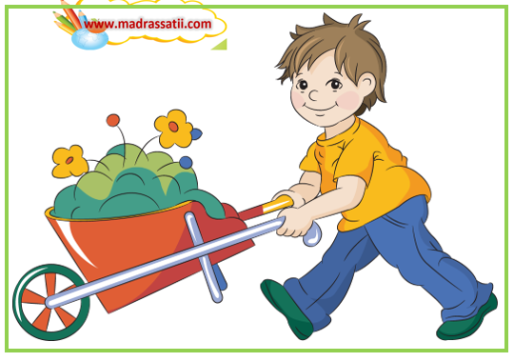-------------------------- ------------------------------------------



-----------------------------------



_______________________________________________

**السؤال الرابع**

أضع دائرة حول الاجابة الصحيحة

1-أي من هذه القوى تنشأ بدون تلامس الأجسام



أ-قوة الجاذبية ب-قوة سحب( فتح الباب) ج-قوة دفع عربة التسوق

2-احدى القوى الآتية قوة تأثير عن بعد



أ-قوة الجاذبية ب-قوة الشد ج-قوة الاحتكاك

3- هو أي مؤثر خارجي يؤثر في الأجسام ويغير من حالاتها الحركية أو أشكالها

أ-الطاقة الحركية ب- طاقة الوضع ج- القوة



4-ماذا يحدث عندما تضغط على فراميل (كوابح) دراجتك؟



أ-تتباطأ ب-تزيد سرعتها ج-يقل الاحتكاك

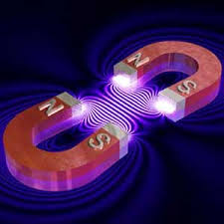**السؤال الخامس**

ماذا تتوقع أن يحدث في ما يلي

1-عندما نقرب أقطاب المغناطيس المتشابهة من بعضها البعض



---------------------------------------------------

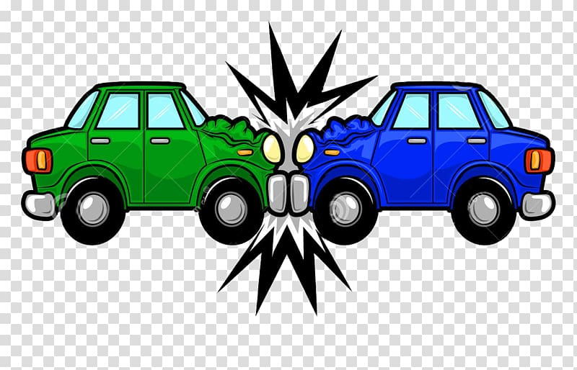2-لسرعة السيارتين عند التصادم



-----------------------------------------



**3- لسرعة القارب عند التأثير عليه بقوة رياح كبيرة جدا**

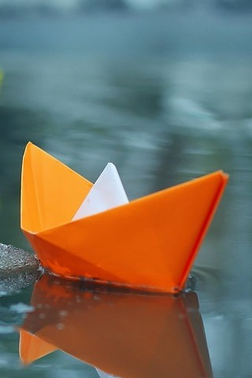



------------------------------------------

__________________________________________________________________________

**السؤال السادس**



مالمقصود بـ

قوة التأثير عن بعد-------------------------------------------------------------------------------------------------------------------------------------------------------

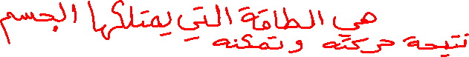

الطاقة الحركية ----------------------------------------------------------------------------------------------------------------------------------------------------------



القوة---------------------------------------------------------------------------



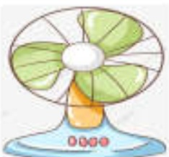**السؤال السابع**

أملأ الفراغ بكلمة المناسبة

1. **الطاقة الكهربائية تتحول في المروحة إلى طاقة ..................... وفي الجرس إلى طاقة ..................................**



1. 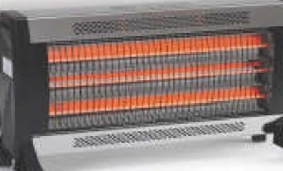 **في السخان الكهربائي والمدفأة الكهربائية تتحول الطاقة .......................... إلى طاقة .....................................**



1. 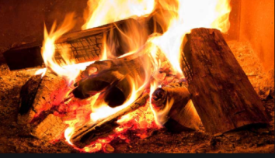 **عند احتراق الخشب تتحول الطاقة ........................................... إلى طاقة حرارية .**



1. 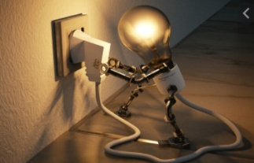 **المصباح الكهربائي يحول الطاقة ......................... إلى طاقة ........................................**



1. **الخلايا الشمسية تقوم بتحويل الطاقة الضوئية إلى طاقة .............................................................................**



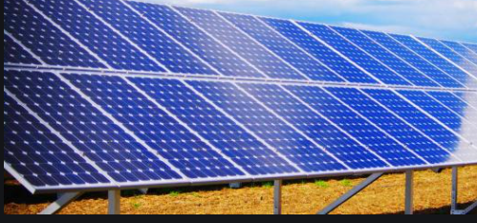

**السؤال الثامن**

أحدد نوع طاقة الوضع (كيميائية/مرونية /جاذبية)

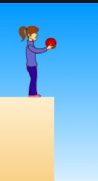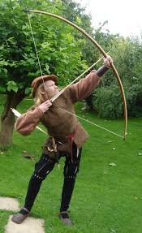



--------------------------------------------------------- ----------------------------------------------

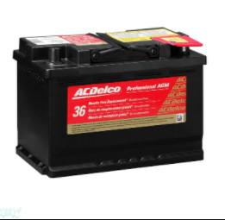



-----------------------------------------------

___________________________________________________________________________

معلمة المادة

شيرين قاقيش